Cuidados que se deben tener cuando se usa la Computadora

Lo que no se debe hacer Lo que se debe hacer

  No golpear | 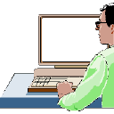  Tratar con cuidado y delicadeza una computadora
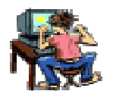  No golpear las teclas del teclado | 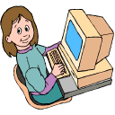  Pulsar de manera suave las teclas
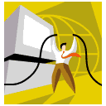  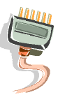  No tocar los enchufes de la computadora | 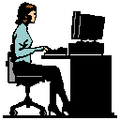  Usa tu equipo sin tocar los enchufes

Lo que no se debe hacer Lo que se debe hacer

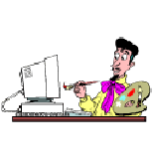  No pintar la pantalla, ni colocar stickers | 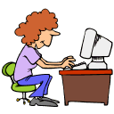  Usar tu imaginación para los trabajos que vas a realizar en la computadora
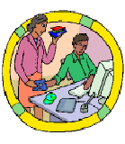  No comer, mucho menos tomar alguna bebida ya que puedes derramarla |   Cuida tu computadora
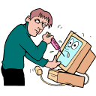  No insertar objetos punzantes en la disqueteras ni utilizarlos para rayar tu pantalla | 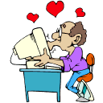  Ama tu computadora

